"Iglesia en salida es la actualización misma de la Revelación"
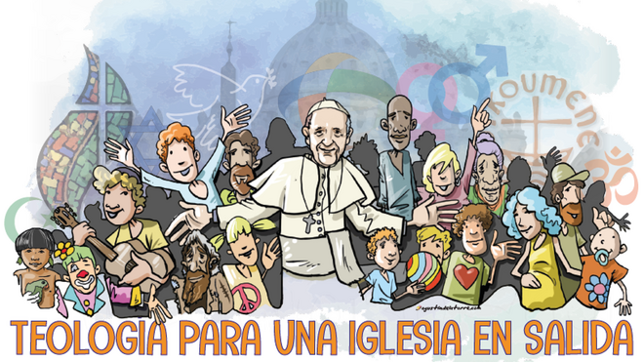

"El libro es un primer acercamiento a los fundamentos bíblicos y teológicos de la propuesta de Francisco"

"La llamada Franciscana a convertirse en una Iglesia en salida no es una moda, ni una estrategia organizativa"

"Francisco resulta ser así, un teólogo con una profundidad abundante, que se expresa en un lenguaje asequible y actual"

25.07.2021 | Vladimir Merchán Jaimes
Este libro es el fruto de dos años de investigación realizada por algunos docentes de la facultad de teología y humanidades de la Universidad Católica de oriente (Colombia). El libro es un primer acercamiento a los fundamentos bíblicos y teológicos de la propuesta de Francisco. El punto de partida es que el objeto de la teología, es la Revelación divina, su estudio sistemático, crítico, histórico y creyente.
En el caso del judeocristianismo, dicha Revelación se ha dado por medio de procesos sociales que han involucrado al pueblo de Israel en su búsqueda por unas condiciones de vida más humanas, tanto en el ámbito religioso como político y sociológico. El Dios revelado se ha manifestado a sí mismo como el Dios liberador, humanizante y salvador en el sentido integral del término.
También en el Evangelio encontramos pasajes que presentan la persona de Jesús, su programa y su proyecto confirmando este principio: El Dios de la Biblia lo conocemos porque ha querido salir al encuentro del hombre para promover su dignidad humana y filial. La revelación bíblica es “la salida” de Dios, o Dios en salida, buscando a los marginados por categorías excluyentes: “para anunciar a los pobres la buena nueva, me ha enviado a proclamar la liberación a los cautivos y la vista a los ciegos, para dar la libertad a los oprimidos y proclamar un año de gracia del Señor” (Lc 4, 17b-19).

Esta naturaleza de la Revelación (salvífica), su estructura (histórico-social) y finalidad, tienen que determinar la Iglesia y la Teología católica. La llamada Franciscana a convertirse en una Iglesia en salida no es una moda, ni una estrategia organizativa. Iglesia en salida es la actualización misma de la Revelación, que la constituye y le brinda su identidad y vocación.
La teología participa de este mismo dinamismo, por ello se acerca a la Revelación involucrándose en esos procesos sociales, humanos y salvíficos. Francisco resulta ser así, un teólogo con una profundidad abundante, que se expresa en un lenguaje asequible y actual. La reflexión teológica que emerge de esta concepción es profundamente dialogante, empática, profética y performativa. Esta llamada de Francisco, además de partir de unas raíces profundamente bíblicas y patrísticas, se alimenta de la gran renovación del concilio Vaticano II, y de su actualización en la Iglesia latinoamericana.
Medellín y Puebla subrayaron: primero, la importancia fundamental de la Iglesia como pueblo de Dios, de su opción preferencial por los pobres, que no le viene de sí misma, sino del Dios que la llamó y le confió su misión, segundo, la dimensión histórica y social de la salvación. Aparecida ha insistido en la dimensión protagónica de los bautizados que no pueden ser solo espectadores, sino que están llamados a ser discípulos-misioneros al servicio de la vida plena. En esta última conferencia general, en la cual participó protagónicamente el cardenal Bergoglio, se profundizó en la estrecha relación existente entre Reino de Dios y promoción de la dignidad humana. En resumen, la propuesta de reforma realizada por Francisco es fruto de un profundo magisterio latinoamericano posconciliar.
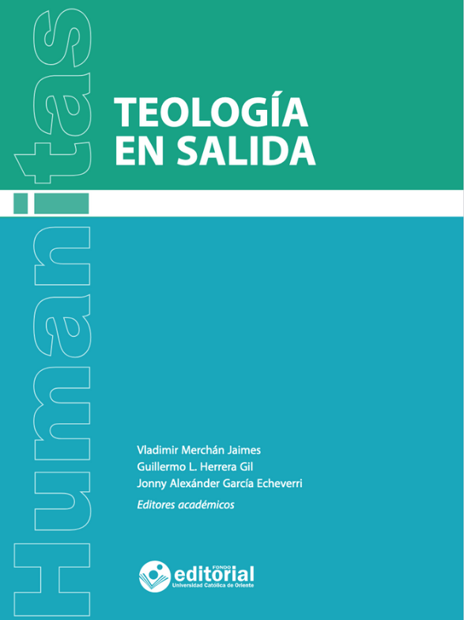
Teología en salida
La teología popular (o teología del pueblo), parte importante de la teología de la liberación, también ha tenido una influencia significativa en el pensamiento del Papa suramericano. La categoría y la experiencia conciliar de Pueblo de Dios ha estructurado la reflexión de varios autores latinoamericanos y más específicamente argentinos.
Es por ello que en la llamada a la conversión pastoral, pronunciada expresamente en Evangelii Gaudium, se encuentran Escritura, Tradición, magisterio y teología en diálogo con la sociedad, produciéndose una síntesis enriquecedora y necesaria para la vocación y misión de la Iglesia. Esta se entiende como una Iglesia en salida al encuentro con la realidad y especialmente con quienes están en las periferias. Es el deseo de los autores del presente texto, que la teología pueda ayudar a interpretar dicha realidad, a la luz de la Revelación, para transformarla en un hogar para todos.
Además de este libro, la universidad se participa como anfitriona del coloquio internacional de TeoRed, cuyo título es: “Fraternidad y amistad social: una Teología en salida”. Este evento se llevará a cabo del 19 al 20 de agosto en la sede de la Universidad Católica de Oriente, en Rionegro, Antioquia. La participación será abierta, gratuita y con la opción de la modalidad virtual. En el siguiente enlace se puede la inscripción.
https://www.religiondigital.org/libros/Iglesia-salida-actualizacion-misma-Revelacion_0_2361963798.html

